中标通知书下载操作说明

一、登录项目交易系统：
Step1.方法1：直接在浏览器中输入http://58.211.53.29:9005/登录【政府采购交易系统】；
方法2：在苏州市公共资源交易平台登录【政府采购交易系统】：
打开浏览器，输入http://www.szzyjy.com.cn/,拉到页面最下端,点击【交易平台(入口)】,选择【昆山市】;
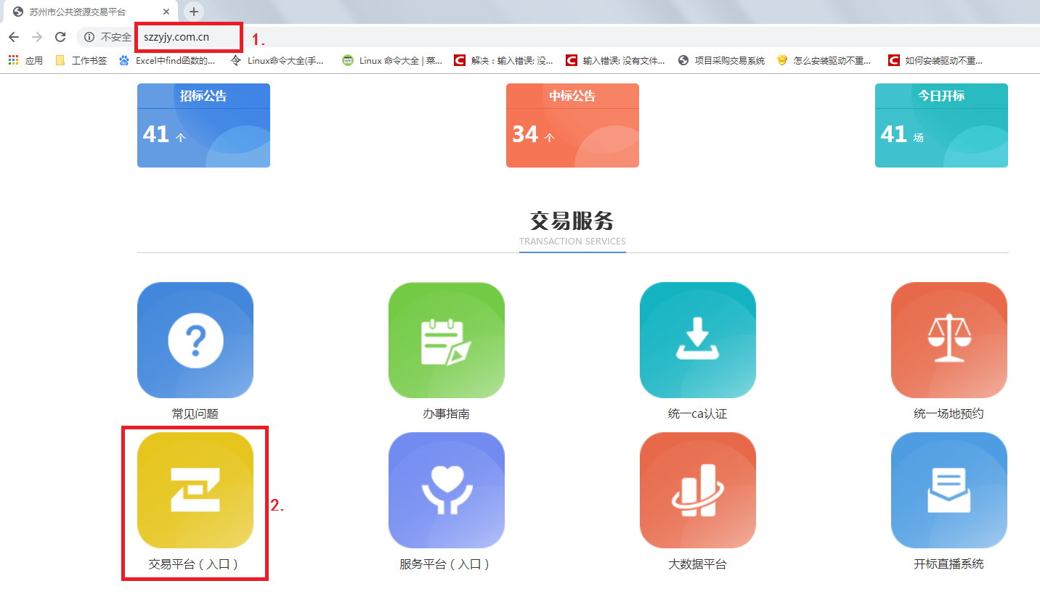
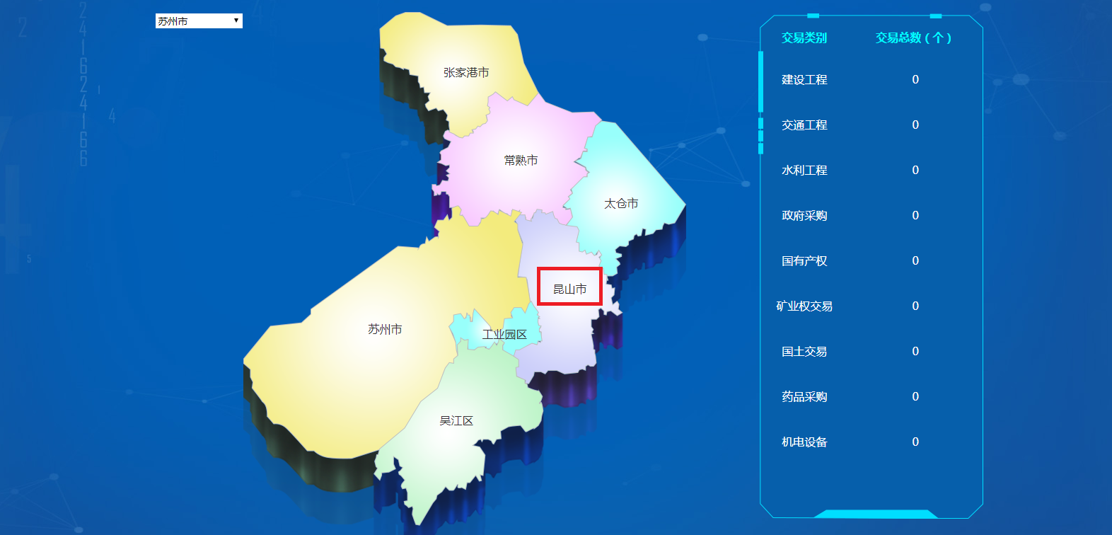
进入“苏州市公共资源交易中心-昆山分中心”页面后，点击【政府采购】，进入“昆山分中心-政府采购”界面，选择【政府采购交易系统】。
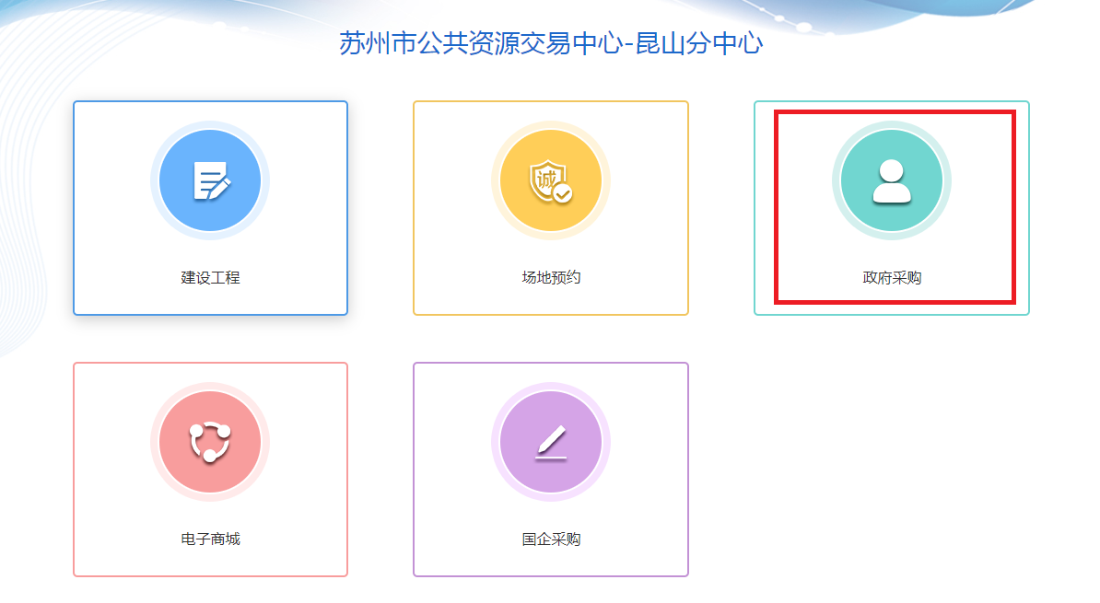
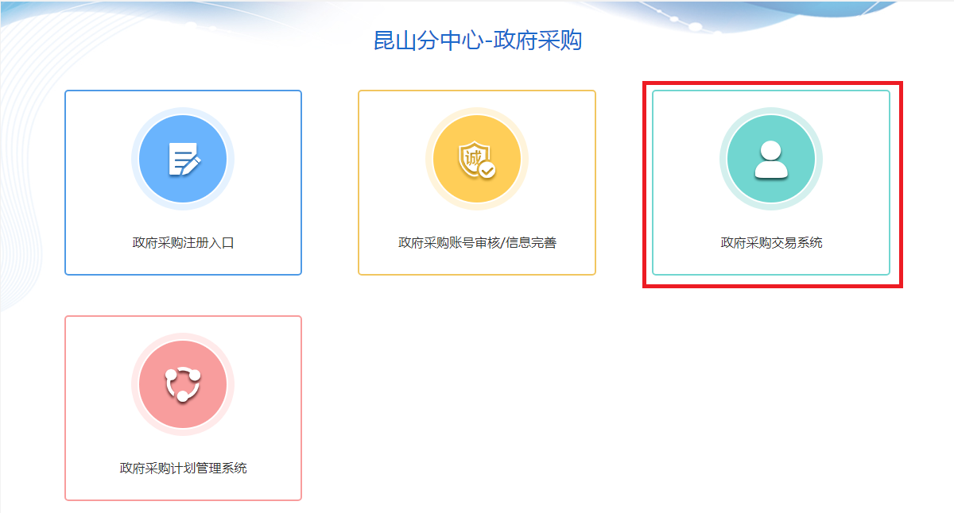
Step2.输入你注册的账号和密码，登录昆山市项目采购交易系统。
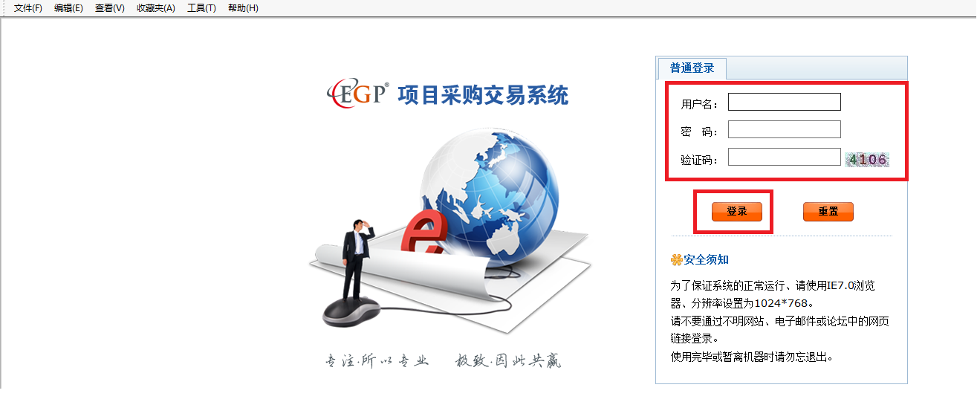

二、下载中标通知书：
进入项目交易系统后，请耐心等待，直到桌面上我的项目中显示你要下载中标通知书的项目信息为止，然后点击【进入项目】。
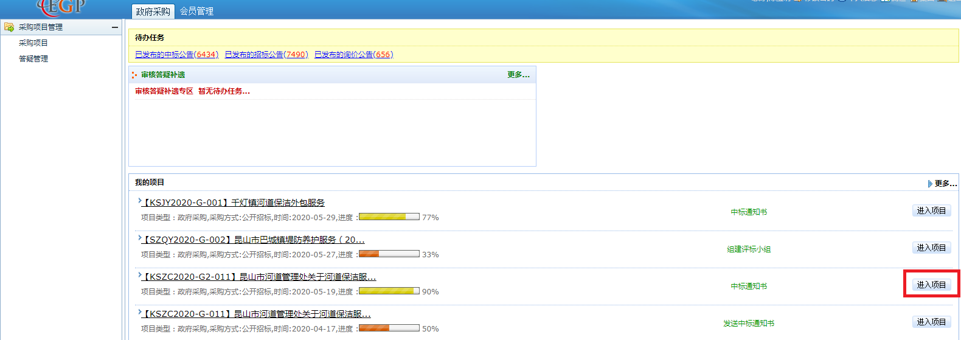
进入项目后选择【通知书】，如果代理已经下发中标通知书，点击【中标通知书下载】即可下载中标通知书。点击打开下载好的通知书，即可打印中标通知书。
